Annerledes vårdugnad
Justiskroken og Klosterenga Borettslag
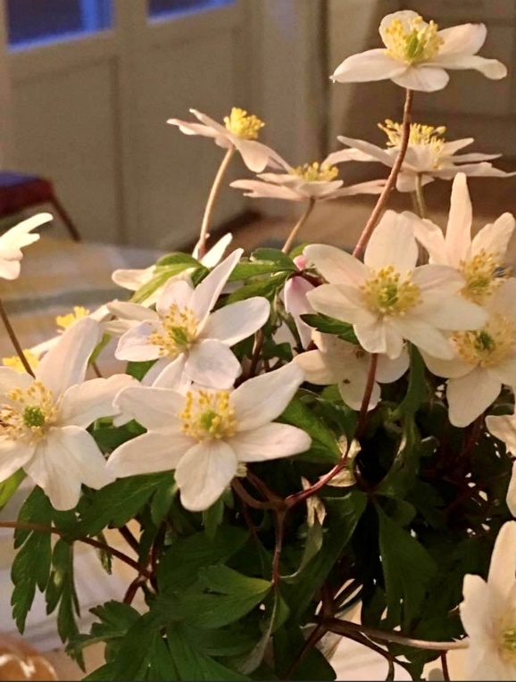
Smitteverntiltakene gjør at vi ikke gjennomfører vanlig dugnad i vår.
Det er likevel noen jobber som må gjøres. Det henger oppslag på døren til søppelrommet, og vi ber om du skriver navnet ditt på oppgavene som du/dere vil gjøre.

Vi bestiller containere 11.-12. mai, slik at alle kan kaste ev elektrisk avfall, hageavfall og større gjenstander.
OBS: garasjen skal vaskes i vår/sommer. Da må eiendeler opp fra golvet for å unngå vannskader. Benytt anledningen til å kaste mens vi har container.

Hilsen oss i styret i Garagård

Annerledes vårdugnad vår 2021
Oppgaver som må gjøres i vår
Oppgave | Navn = det kan vi/jeg gjøre
Vaske og sette ut utemøblene | Abdullah og Knut
Vaske og sette ut grill
Vaske lekeapparatene i bakgården
Rydde byttehylle
Gjødsle urtekasser og dyrkingsbed
Plante urter i urtekasser

